重庆高速公路集团有限公司

东北营运分公司

2021年越野车购置询价文件

2021年8月

**重庆高速公路集团有限公司**

**东北营运分公司2021年越野车购置询价文件**

第一章 询价公告

一、项目概况

重庆高速集团东北分公司（以下简称“询价人”）拟对2021年越野车购置进行询价。现诚邀各汽车销售单位（以下简称“报价人”）积极参加报价。具体内容如下：

二、报价人要求

（一）资格要求

1、报价人须具有合法有效的营业执照。

2、须具有良好的信誉，不得出现经营管理信誉黑名单或在公开平台中列入失信被执行人名单。

（二）投标要求

1、报价截止时间：2021年8月30日上午10:30前。

2、报价人按后附第三章报价格式的要求，将纸质报价文件密封后，按后附第三条的规定时间送到，后附第四条的地址进行评审，逾期递交的报价文件，询价人不予受理。

三、报价文件的递交及相关事宜

（一）纸质报价文件递交截止时间（北京时间，下同）为2021年 8月30日上午10:30。

（二）逾期递交的报价文件，询价人不予受理。

（三）本项目评标结果在重庆高速集团官网进行公告。（http://www.cegc.com.cn/gw/newsInfoMenu.html?id=42&key=2）

四、联系方式

询价人：重庆高速公路集团有限公司东北营运分公司

地 址：重庆市万州区天城镇塘坊村一组（重庆高速公路集团有限公司东北营运分公司309办公室）

邮 编：404000

电 话： 023-58338316

联系人：曹老师

# **第二章 报价人须知**

一、越野车购置最高限价及报价要求

|  |  |  |  |  |
| --- | --- | --- | --- | --- |
| 品牌 | 数量 | 上限价 (万元) | 合计(万元) | 配置 |
| 2021款锐界plus两驱铂锐型 | 1台 | 25 | 25 | 排量2.0T、主/副驾驶安全气囊、胎压检测、ABS\EBD\CBC\EBA\BAS\ESC、前后驻车雷达、定速巡航、全景天窗、多功能方向盘、USB\Typc-c、LED大灯 |

**备注：报价含服务费、人工费、商品费用、运输费、税费、利润、车辆购置税、上户费等完成询价范围内一切工作的全部费用。**

**二**、评审办 法

本次询价采用线下报价，按总价最低评标法由高到低的顺序推荐三名中标候选人（该询价已设置最高限价，报价人的报价单价和总价均不得高于最高限价，否则，将作废标）。

**三**、纸质报价文件要求

（一）报价文件应包含下列内容：（每页需加盖报价人单位公章）

1．法定代表人身份证明

2．授权委托书及被授权人身份证明（若有）

3．资格审查资料

营业执照副本（全本）的复印件。

4．报价清单

（二）报价文件的封装

1．报价文件应由报价人的法定代表人或其授权的代理人在询价文件规定的位置按询价文件要求加盖单位公章。

2．报价文件应按后附第三章规定格式逐页装订。

3．报价文件封装后在封口处贴上封口条并加盖鲜章。

（三）报价文件的其它要求

1．报价响应文件不接受任何涂改，只接受电脑打印的投标报价，除签名外其余地方均不接受手写，包括不接受手工填写的投标报价，否则视为无效响应文件。

2．报价人对所提供的所有报价资料均保证其真实性和合法性，如有虚假，询价人将取消其报价及中标资格；若有合同实施期间发现中标人提供了虚假资料，询价人有权单方面解除合同，或予以违约处罚并上报上级主管部门。

四、中标后履约条件

产品验收合格后采用一次性付款的方式或根据合同约定条款进行支付。

**示例：第三章 报价文件格式**

**重庆高速公路集团有限公司**

**东北营运分公司2021年越野车购置**

**报 价 文 件**

报价单位： （盖单位章）

年 月 日

一、法定代表人身份证明及授权委托书

（一）法定代表人身份证明

报价单位名称：

单位性质：

地址：

成立时间： 年 月 日

经营期限：

姓名（签字）： 性别： 年龄： 职务：

系 （报价单位名称）的法定代表人。

特此证明。

报价人（盖单位章）：

年 月 日

|  |  |
| --- | --- |
| 法定代表人身份证正面（粘贴处） | 法定代表人身份证反面（粘贴处） |

注：法定代表人的签字必须是亲笔签名，不得用印章、签名章或其他电子制版签名，否则按弃标处理。

（二）授权委托书（如有）

本人 （姓名），联系电话： 系： （报价单位名称）的法定代表人，现委托 （姓名）为我方代理人。代理人根据授权，以我方名义签署、澄清、说明、补正、递交、撤回、修改 （项目名称）报价文件、签订合同和处理有关事宜，其法律后果由我方承担。

委托期限： 。代理人无转委托权。

附：委托代表人身份证明

竞标单位： （盖单位章）

法定代表人：

身份证号码： 委托代理人：

身份证号码：

年 月 日

|  |  |
| --- | --- |
| 委托代表人身份证正面（粘贴处） | 委托代表人身份证反面（粘贴处） |

注：法定代表人和委托代理人必须在授权书上亲笔签名，不得使用印章、签名章或其它电子制版签名，否则按弃标处理，如投标人为法人的无需此页。

二、资格审查资料

（一）报价单位基本情况

注：1．在本页后附企业营业执照副本（全本）的复印件（并加盖鲜章）。

**三、投标人的信誉情况**

在国家企业信用信息公示系统（http://www.gsxt.gov.cn/)中查询是否被列入严重违法失信企业名单，由投标人自行截图证明（加盖单位公章），示例如下：

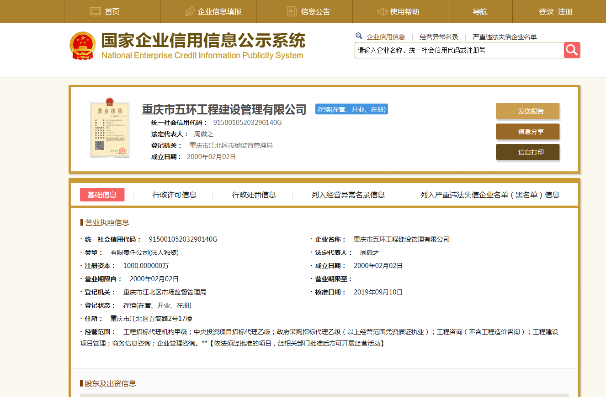

**备注：个体工商户无法查询信誉的，自行做出信誉承诺并加盖公章。**

四、越野车购置报价单

|  |  |  |  |  |
| --- | --- | --- | --- | --- |
| 品牌 | 数量 | 投报单价(万元) | 合计(万元) | 配置 |
| 2021款锐界plus两驱铂锐型 | 1台 |  |  | 排量2.0T、主/副驾驶安全气囊、胎压检测、ABS\EBD\CBC\EBA\BAS\ESC、前后驻车雷达、定速巡航、全景天窗、多功能方向盘、USB\Typc-c、LED大灯 |

备注：产生的人工费用、运输费用、通行费、安全措施费用、车辆使用费、保险费、税金等所有费用均由报价方自行负责，并自行承担上述工作的安全管理责任。在成为合格供货方后不得以任何理由提高单价费用，不得以此作为借口拒绝履行承诺的责任和义务。

报价单位（盖章）：

报价人：

联系电话：

年 月 日